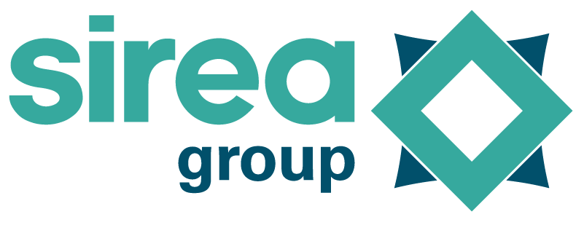 | Castres, le 9 novembre 2023

COMMUNIQUÉ DE PRESSE

ANYOS et Sirea s’associent pour assurer la continuité de service des bornes de recharge électrique

L’entreprise toulousaine ANYOS et le fabricant tarnais Sirea officialisent leur partenariat dans le but de devenir des acteurs clés dans le domaine de la mobilité électrique. Fondée en 2019 par Aurélien Michel-Vioux, Nicolas Vermorel et Paul Malbert, ANYOS est une entreprise spécialisée dans la fabrication de bornes de recharge pour véhicules électriques. Son nouveau partenaire, l’industriel Sirea créé en 1994 par Bruno Bouteille et implanté à Castres, dans le Tarn, est un acteur historique de la fabrication de systèmes dédiés au pilotage énergétique. Les deux sociétés occitanes ont décidé de collaborer pour accélérer le déploiement des bornes de recharge pour véhicules électriques tout en résolvant les problèmes de continuité de service.

Ne vous est-il jamais arrivé de passer devant une borne de recharge hors service ? En plus d’être conçue en Occitanie, la borne de recharge innovante ANY S de ANYOS se distingue des autres bornes en assurant une évolutivité accrue pour résoudre les problèmes de continuité de service du marché.

“La structure métallique reste fixée au sol, mais sa façade est totalement amovible. On peut ainsi la renvoyer en usine avec tous ses composants si besoin d’une intervention et de la remplacer par une autre, ce qui évite de surproduire !” explique Paul Malbert, PDG d’ANYOS.

Pour accélérer ce déploiement ANYOS a fait appel à Sirea pour se doter d’un serveur de configuration et de suivi permettant de superviser les nouvelles bornes tout au long de leur vie.

“C’est le même principe que nous utilisons pour superviser l’ensemble de nos installations en autoconsommation pilotée déployées chez nos clients, mais ici, nous l’avons adapter aux problématiques liés aux infrastructures de recharge pour offrir une solution optimale et entièrement personnalisée à ANYOS” déclare Alicia Calmet, en charge du projet chez Sirea.

En mettant à disposition sa plate-forme logicielle MicroSERVER, Sirea permet à ANYOS de contrôler et d'analyser l’ensemble du parc de bornes déployées, grâce notamment à la mise en place du protocole MQTT. De nombreuses données “légères” peuvent ainsi être échangées de façon bidirectionnelle entre la borne et la plate-forme : consignes de charge, seuil maximal de puissance, température, mise à jour logicielle des bornes, historique des sessions de charge, etc. MicroSERVER collecte plus de 20 000 points de mesure dans le monde, un chiffre voué à croître avec le déploiement des bornes d’ANYOS établi à 600 points de charges installés, et 1200 visés en 2024.

En misant sur le savoir-faire industriel de Sirea en matière de supervision et de pilotage à distance, ANYOS consolide la continuité de service offerte avec ses bornes et renforce son positionnement sur un marché qui a plus que jamais besoin de ce type d’initiative pour convaincre le grand public.

Contact presse/média :
David Grand - d.grand@sireagroup.com

